HOLA NENES I NENS !! Ja som al mes de juny !! i aquestes són les últimes tasques de socials d’aquest curs!
Feu allò que pugueu i allò que més us agradi, però si m’agradaria que m’enviessiu una foto d’alguna activitat ! (fent una màscara, escrivint, representant els castellers, els diables o els capgrossos...) Per això anem a treballar sobre algunes característiques de les festes !!
Tasca 1
Saps que són les festes de PRIMAVERA ? explica-ho una mica ! si no ho saps, pots preguntar-ho!! Segur que a casa algú ho sap.

Estem en temps DE FESTES AL CARRER ! FESTES DE PRIMAVERA, CORPUS, SANT JOAN, SANT PERE I TAMBÉ DE FESTES MAJORS !!!
Tasca 2 https://youtu.be/UaiQhSjZG_A video de catifes del Corpus per a mirar (si vols pots fer la teva)
Tria una d’aquestes festes, posa-hi un títol i explica com hi participaves ? Recordes que hi havia ? que és el que més t’agradava ?
FES LA TEVA MÀSCARA !
https://youtu.be/ZY9kJnqcsjY video per a fer Màscares gegants amb cartó. Molt Xulo !!!!
Altres idees per a fer màscares !
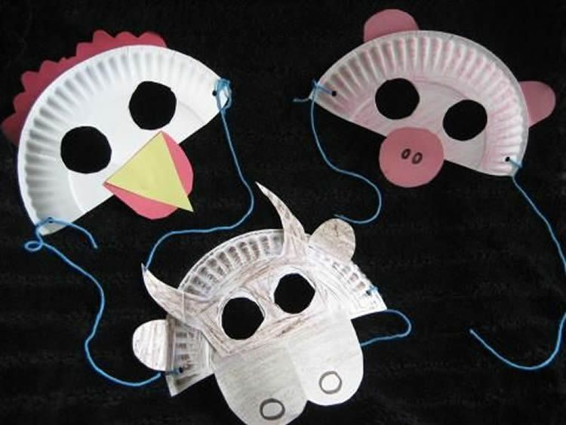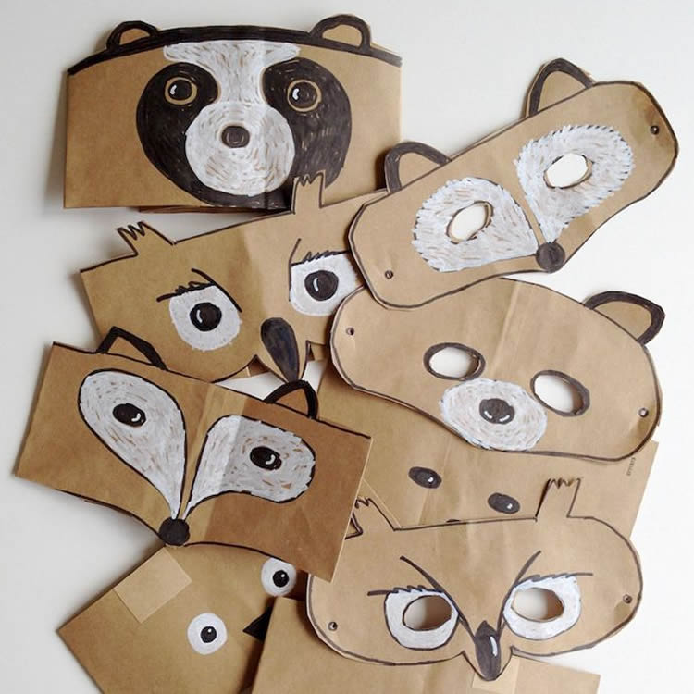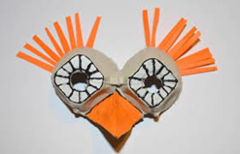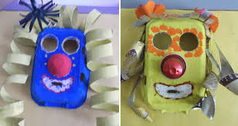

Tasca 3 https://youtu.be/98R_H_Wp27o Video d’una FESTA MAJOR on es poden veure diferents activitats d’una Festa Major. (No és necessari veure’l per a respondre )
Saps quin dia i quin mes de l’any és FESTA MAJOR al teu poble ??
Marca-la al calendari que tens a la pàgina següent!

Tasca 4
Marca amb quatre colors diferents les quatre estacions de l’any : Verd La primavera, Groc l’Estiu, Vermell la tardor i blau l’hivern.
Si no ho recordes exactament, busca-ho o pregunta-ho !! O fes-ho aproximat !

